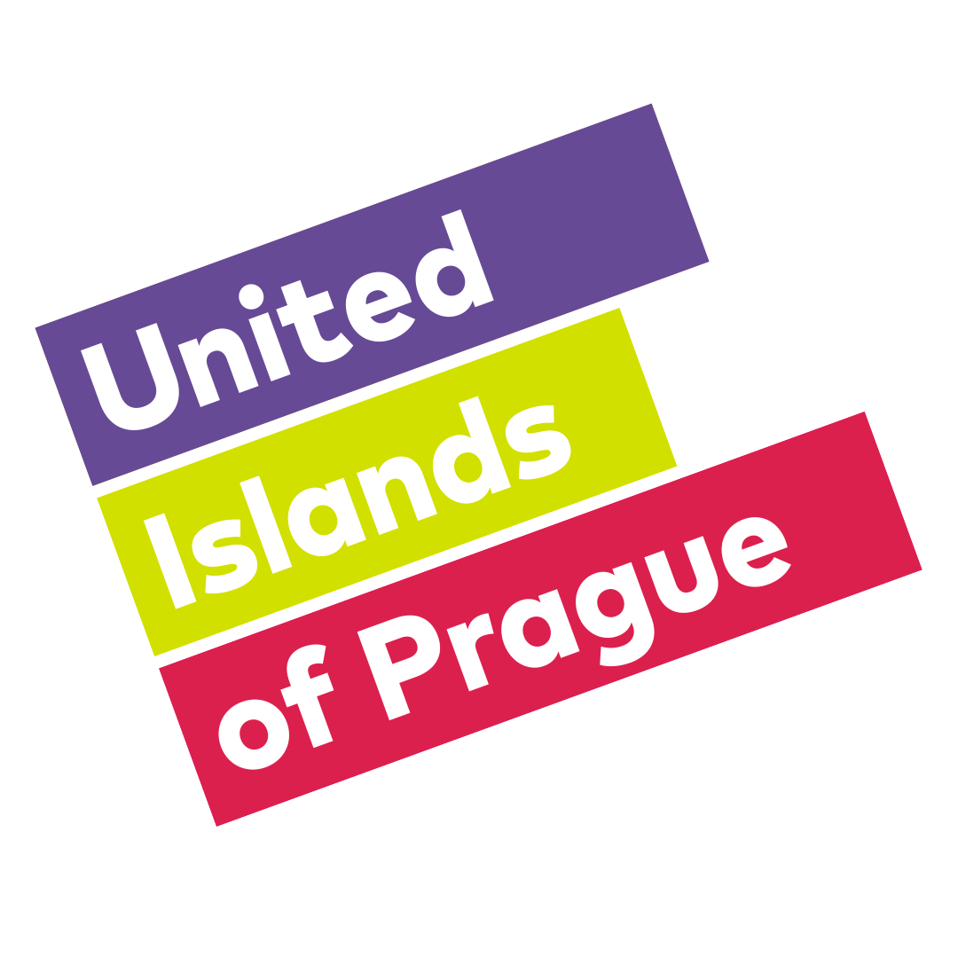
V Praze začal festival United Islands. Hlavní hvězdou pátečního programu byl David Koller

V pátek 22. června v pražském Karlíně proběhl první den jubilejního 15. ročníku multižánrového festivalu United Islands of Prague. Hlavní hvězdou prvního festivalového dne byl David Koller, který před zraky tisíců přihlížejících diváků uvedl na pódium kapelu baset+ jako vítěze soutěže Objevy United Islands. „Ostrovy“ vygradují dnešním programem, kdy se mimo jiné odehraje i vystoupení britských rockerů Arcane Roots, kteří se objeví jako hlavní zahraniční hvězda festivalu. Vstup bude tradičně zdarma.

Divácky nejatraktivnějším bodem pátečního programu na hlavní scéně Karlín stage byl koncert Davida Kollera, na který přišlo několik tisícovek diváků. Celé vystoupení doprovázela velice příjemná atmosféra. Návštěvníci si nadšeně pobrukovali novější songy i starší hitovky známé z repertoáru skupiny Lucie. Po koncertu přišel na řadu další ze stěžejních bodů večera. David Koller na pódium slavnostně uvedl kapelu baset+ jako vítěze prvního ročníku soutěže Objevy United Islands.

O prvenství kapely baset+ rozhodla po předvýběru fanoušky skupina Objevitelů složená z muzikantů a profesionálů z hudební branže v čele s Davidem Kollerem, který měl při výběru absolutního vítěze hlavní slovo. Na otázku „Proč zrovna kapela baset+“ David Koller odpověděl: „Silně intimní.“ O tom, že rozhodl správně, svědčily i nadšené reakce přihlížejících diváků. Kapela předvedla velice profesionální výkon, málokdo by se odvážil tipovat, že se jednalo o jejich první vystoupení na velkém pódiu.

Neméně zajímavý byl i program na ostatních scénách. ČRo Jazz stage v příjemném prostředí Kaizlových sadů ovládla belgická parta Nordmann s jejich tvorbou, která v sobě snoubí mix jazzu a rocku. Radio 1 stage se nesla na vlnách indie rockové muziky. Vystoupili zde například čeští melancholici Piano. Návštěvníci se mimo hudební produkce skvěle bavili i v parku na Karlínském náměstí, kde využívali stánky s občerstvením a doprovodné aktivity. Na své si přišli i filmoví milovníci, kteří dorazili do letního kina zhlédnout dokument Papírové hlavy. Po skončení programu na open-air scénách se diváci přemístili ještě do pěti hudebních klubů, kde probíhaly koncerty v rámci Klubové noci.

Hlavní program se uskuteční dnes

Hlavním festivalovým dnem bude tradičně sobota, kdy v roli hlavní hvězdy svou pověstnou show předvede trojice rockerů Arcane Roots z Velké Británie. Na Karlín stage se kromě nich představí rakouská indie rocková formace At Pavillon, mladá pop rocková kapela Vama z Rumunska, německá indie rocková pětice Leoniden a belgická trippopová parta Faces on TV. Chybět nebude ani oblíbená česká stálice kapela Buty. Příznivci kytarové muziky by si neměli nechat ujít ČT art stage před Invalidovnou, kde už odpoledne vystoupí například Vypsaná Fixa, čeští alternativní rockeři John Wolfhooker nebo zkušená parta The Drain.

Radio 1 stage potěší milovníky indie-rockové muziky, největšími lákadly bude rakouská kapela Hearts Hearts nebo uhrančivá slovenská indie elektronická čtveřice Says. Economia stage na Lyčkově náměstí nabídne především blues a world music. K vidění zde budou třeba bluesmani Kiero Grande ze Slovenska. ČRo Jazz stage představí mimo jiných například mexického pianistu Alexe Mercado. Zajímavý program nabídne i Skutečná liga stage, Radio United Karlín nebo otevřená scéna Open Mike, kde si budou moci zahrát i odvážlivci z publika. Neodmyslitelnou sobotní součástí budou i rozmanité aktivity v rámci doprovodného programu, které budou vhodné pro všechny věkové skupiny.

Informace o sobotním programu naleznete na https://www.unitedislands.cz/harmonogram.

